Wir bieten QR-Code Shopping an!
Um Ihr Einkaufserlebnis so angenehm und kontaktlos wie möglich zu gestalten, haben wir unsere Artikel im Laden mit QR-Codes versehen.

Was sind QR-Codes?
Ein QR-Code ist ein Bild, in dem Informationen (wie etwa eine Internetadresse) abgespeichert sind. Er kann mit einer einfachen Handykamera gescannt werden.

Wofür sind sie gut?
Wir haben unsere Artikel mit QR-Codes versehen, die Sie direkt zur entsprechenden Produktseite in unserem Online-Shop führen. So können Sie den Artikel hier vor Ort anschauen und dann bequem und kontaktlos bestellen.

Ist das sicher?
Ja! Alle unsere QR-Codes führen ausschließlich zu unserem Online Shop (www.shopadresse.de). Wir bieten außerdem ein XX-tägiges Rückgaberecht!
Jetzt online bestellen!
- Sie benötigen keine spezielle App! Öffnen Sie einfach Ihre Handy-Kamera und richten Sie sie auf den QR-Code.
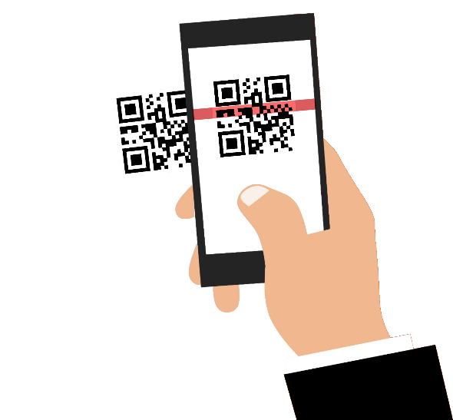

- Es erscheint ein Link zur Produktseite in unserem Online Shop. Tippen Sie diesen an und er wird geöffnet.
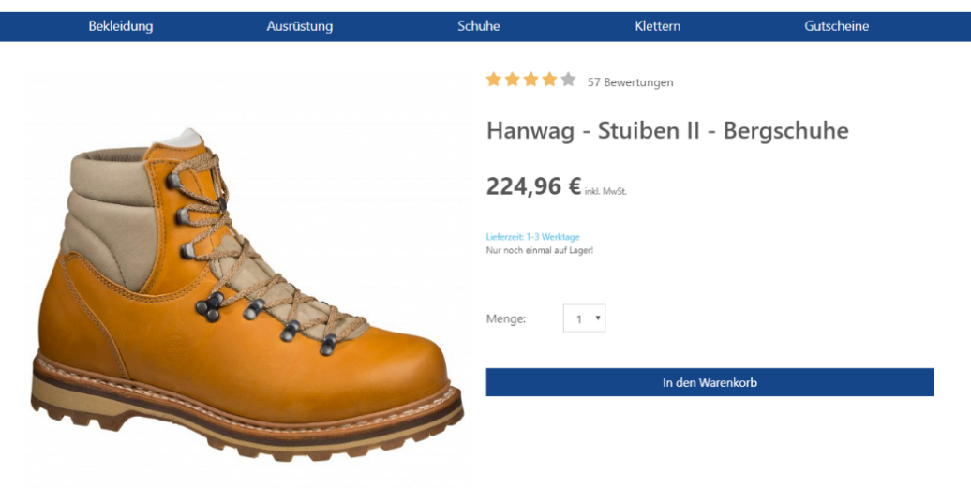
- Bestellen Sie den gewünschten Artikel und wir liefern ihn bequem zu Ihnen nach Hause.

Sollte Ihnen der Artikel doch nicht gefallen, dann haben Sie XX Tage Zeit ihn zurückzuschicken oder hier im Laden zurückzugeben. Sie gehen also keinerlei Risiko ein!

